ТЕХНИЧЕСКА СПЕЦИФИКАЦИЯ
ЛОТ №1

ОТНОСНО: Изграждане на единен оперативен център – проектиране, доставка, монтаж и въвеждане в експлоатация

I.ВЪВЕДЕНИЕ

Предприятие ВЕЦ е създадено с решение на БЕХ ЕАД, от 16.11.2010 г.
Основни приоритети:
Поддържане на висока техническа готовност за работа на ВЕЦ/ПАВЕЦ при нормални и аварийни режими, възстановяване на ЕЕС при аварии, първично и вторично регулиране, дистанционно диспечерско управление;
Оптимално използване на наличните водни ресурси;
Рехабилитация на ВЕЦ/ПАВЕЦ и ново строителство;
Повишаване техническата готовност на съоръженията, чрез модернизации, реконструкции и рехабилитации;
Основната дейност на П ВЕЦ е производство на електрическа енергия, строителна и ремонтна дейност в областта на електропроизводството от водноелектрически централи, инвестиционна дейност. Предприятие "Водноелектрически централи" поддържа и експлоатира 30 ВЕЦ (27 ВЕЦ и 3 ПАВЕЦ, общо 90 хидроагрегата) с обща инсталирана мощност 2 753,688 MW в турбинен режим и 935,4 MW в помпен режим, като 15 от тях работят в четири каскади.
Основното производство на електрическа енергия се осъществява от водноелектрическите централи, които са групирани както следва: хидроенергиен комплекс Белмекен - Сестримо - Чаира, каскада Баташки водносилов път, каскада Доспат-Въча и каскада Арда.
Производството от ВЕЦ има решаваща роля за гарантиране на електроенергийната сигурност на страната. Големите водноелектрически централи имат съществена роля в управлението на електроенергийната система. Те са основните регулиращи мощности в България. С тях се балансира работата на АЕЦ и ТЕЦ, на променливите товари на соларните и вятърните централи, както и на битовите потребители. Основните им предимства са гъвкавост при управление на системата и надеждно овладяване на пикови колебания на товара, сигурност и бързина при заместване на аварийно изключили мощности, първично и вторично регулиране на честотата, обменните мощности и регулиране на напрежението.

- Участие на хидроенергийните обекти в управлението на ЕЕС:
ВЕЦ и ПАВЕЦ имат комплексно предназначение. То се определя от едновременното задоволяване нуждите на напояването, водоснабдяването, водоплаването и енергетиката. Като играят комплексна роля и в пазара на електроенергия, защото едновременно с производството на електроенергия осигуряват качествени спомагателни услуги. Поради техническите си предимства пред останалите видове електроцентрали, те участват във всички видове регулирания: на честотата, на обменните мощности, на напреженията и др. Незаменима е ролята на ВЕЦ като доставчик на авариен резерв
- първичен, вторичен и третичен.

- Нормални режими на паралелна работа:
- Участие на ВЕЦ в покриване на електрическия товар на ЕЕС;
- Първично регулиране (primary control);
- Вторично регулиране (secondary control);
- Третично регулиране (tertiary control);
- Регулиране на напрежението в мястото на присъединяването към ЕЕС;
- Успокояване колебанията на активна мощност.
- Аварийни режими:
- Автоматично бързо разтоварване (Quick unloading);
- Работа в островен режим (Island mode of operation);
- Хвърляне на товар и захранване на собствени нужди (Load Rejection);
- Пускане без външно захранване (Blackstart);
- Участие в коридори за възстановяване;
- Компенсиране колебанията на работната мощност на вятърните и соларни енергийни паркове.

Чрез своите обекти Предприятие ВЕЦ произвежда близо 90% от енергията от ВЕЦ в страната и обвързва потреблението и производството за регулирания пазар. Предоставя третичен резерв и допълнителни услуги до 400 МВт на час за обезпечаване сигурността на електроенергийната система.
Пълното автоматизиране на процесите по управление, контрол и сигнализация на ВЕЦ И ПАВЕЦ и въвеждането им в режим на работа с дистанционно автоматично управление от Единен оперативен център е с цел оптимизиране на работата.
За управление на енергийните ресурси ( вода, електроенергия ) на Предприятие ВЕЦ , се налага изграждане на система за управление на енергийните ресурси. С новата система ще се оптимизира използването на водните ресурси и производството на електроенергия от тях. Новата система ще позволи прецизно планиране и своевременен, точен и задълбочен анализ на работата на НЕК ЕАД Предприятие ВЕЦ като участник в балансираща група.
Прецизното планиране на работата на производството от ВЕЦ и ПАВЕЦ ще гарантира изпълнението на всички нормативни изисквания, свързани с управлението на водите от язовирите, подаване на количествата за напояване, за питейно-битово водоснабдяване, спазване на определените водни обеми и нива определени в месечните графици и др. Системата ще позволи, намаляване на дела на изпусканите енергийно непреработени води от язовирите, като по този начин ще се повиши енергийната ефективност при използването на наличните водни ресурси.

II. ОБХВАТ НА ОБЩЕСТВЕНАТА ПОРЪЧКА.
Изграждане на единна система за оперативно управление и визуализация на ВЕЦ и ПАВЕЦ, която да обезпечи наличието на информация в реално време за състоянието на съоръженията във всеки ВЕЦ/ПАВЕЦ и да позволява тяхното по-ефективно и надеждно управление. Целта на системата е управление на производството на електроенергия, събиране на данни от всички ВЕЦ и ПАВЕЦ, визуализация в реално време на информацията (производството, работа, готовност, авария, състояние на съоръженията, коти на язовири и дневни изравнители и други).
Единната информационна система ще се базира на силно интегрирана ИТ-инфраструктура на основата на централизирана, единна база данни /БД/, и частично разпределена обработка на информацията - за първична обработка и възможност за дистанционно управление на обектите.
Изграждането на информационната система ще се подчинява на следните принципи:
Да представлява система за дистанционно управление: набор от хардуерни и софтуерни решения, събиращи, обработващи и съхраняващи информация за състоянието на ВЕЦ и ПАВЕЦ. Отворена система , с възможност за включване поетапно на всички ВЕЦ и ПАВЕЦ от предприятието към системата; Модулност; Резервираност; Етапност; Интегриране със съществуващите в НЕК ЕАД системи;
Тя ще има възможност за:
Проверка на данни;
Верифициране на входни данни за съгласуваност, осъществимост и правдоподобност. Осигурява предупреждение за грешка, в случай на несъответствие.
Управление и мониторинг в реално време;
Мониторинг на данните за производство, данните за съоръженията, водните нива и обеми и други по-важни данни свързани със производствения процес.
Архивиране и защита на данните;
Разработване на различни приложения (справки, отчети);
Създаване и управление на групи потребители;

III. СЪЩЕСТВУВАЩО ПОЛОЖЕНИЕ

ИНФОРМАЦИЯ ЗА РАБОТА НА ЦЕНТРАЛИТЕ:

- Централи, които работят на диспечерско разпореждане

На пряко оперативно управление от Централно диспечерско управление (ЦДУ) и териториалните диспечерски управление (ТДУ) са 17 водноелектрически централи от състава на Предприятие ВЕЦ, а именно:
- ВЕЦ „Батак” - с обща инсталирана мощност – 46,8 MW;
- ВЕЦ „Пещера” - с обща инсталирана мощност – 136 MW;
- ВЕЦ „Алеко” - с обща инсталирана мощност – 71,4 MW;
- ВЕЦ „Кърджали” - с обща инсталирана мощност – 121,4 MW;
- ВЕЦ „Студен кладенец” - с обща инсталирана мощност – 86,5 MW;
- ВЕЦ „Ивайловград” - с обща инсталирана мощност – 120 MW;
- ВЕЦ „Цанков камък” - с обща инсталирана мощност – 87,69 MW;
- ВЕЦ „Тешел” - с обща инсталирана мощност – 60 MW;
- ВЕЦ „Девин” - с обща инсталирана мощност – 88 MW;
- ВЕЦ „Орфей” - с обща инсталирана мощност в генераторен режим – 164,8 MW, в помпен режим 47,4 MW;
- ВЕЦ „Кричим” - с обща инсталирана мощност – 80 MW;
- ВЕЦ „Въча 1” - с обща инсталирана мощност – 14,5 MW;
- ВЕЦ „Въча 2” - с обща инсталирана мощност – 7 MW;
- ПАВЕЦ „Белмекен” - с обща инсталирана мощност в генераторен режим – 373,5 MW, в помпен режим 104 MW;
- ПАВЕЦ „Чаира” - с обща инсталирана мощност в генераторен режим – 864 MW, в помпен режим 784 MW;
- ВЕЦ „Сестримо” - с обща инсталирана мощност – 240 MW;
- ВЕЦ „Момина клисура” - с обща инсталирана мощност – 128 MW;

- Централи, които работят на водоснабдителен или напоителен график
Каскада „Лакатица“ и „Софийски централи“ са разположени на територията на София град и София област.
Каскада “Лакатица”, която включва ВЕЦ “Бели Искър” и ВЕЦ “Мала църква”, с обща инсталирана мощност – 24,5 MW. Енергийно преработените води от язовир „Бели Искър“, се използват за битово питейно водоснабдяване на град София.
Каскада “Софийски централи”, включваща ВЕЦ “Симеоново” и ВЕЦ “Бояна” , с обща инсталирана мощност – 7,91 MW;
ВЕЦ „Бояна“ и ВЕЦ „Симеоново“ отработват водата на водопровода за подаване за питейни и битови нужди, идваща от язовир „Бели Искър“.
ВЕЦ “Тополница“ - с обща инсталирана мощност 9.48 MW отработва водите от язовир „Тополница“ за напояване. Централата работи на напоителен график към Напоителни системи клон Тополница.
Язовир „Бели Искър“ и язовир „Тополница“ не се стопанисват от НЕК ЕАД;
Каскада “Северни централи”, която включва ВЕЦ “Видима”, ВЕЦ “Троян 1”, ВЕЦ “Луковит”, и ВЕЦ “Росица 1” с обща инсталирана мощност – 11,7 MW;
ВЕЦ „Росица“ I отработват води от язовир „Александър Стамболийски“, служещи за напояване;
ВЕЦ „Видима“ отработват води от водохващане на река „Росица“;
ВЕЦ „Троян” I отработват води от водохващане на река „Черни Осъм“;
ВЕЦ „Луковит” отработват води от язовир „Луковит“, служещи за напояване;

- Централи на течаща вода

ВЕЦ „Устово” - с обща инсталирана мощност – 0,7 MW;
ВЕЦ „Тъжа” - с обща инсталирана мощност – 4,9 MW;
ВЕЦ „Левски” - с обща инсталирана мощност – 3,2 MW;
ВЕЦ „Бял извор“ - с обща инсталирана мощност – 1,85 MW;

ВЕЦ „Левски“ отработва водния отток на „Стара река“, след което водата се подава за питейни нужди на гр. Карлово;
ВЕЦ „Тъжа“ разполага с водохранилище с площ 25 458 m² и захранва водите на реките „Тъжа“ и „Бабка“.

С цел повишаване на финансовата рентабилност на ВЕЦ и ПАВЕЦ и необходимостта от увеличаване на тяхната ефективност, е необходимо същите поетапно да се въведат в режим на дистанционно наблюдение и управление от Единен оперативен център.

IV.ТЕХНИЧЕСКИ ИЗИСКВАНИЯ КЪМ ДОСТАВКИТЕ И УСЛУГИТЕ
Централизираната система за прогноза, контрол и мениджмънт (SCADA) на производството и съоръженията във ВЕЦ и ПАВЕЦ, трябва да съдържа следните основни компоненти – Локален модул за управление - Data Server – по един за всяка ВЕЦ, резервирани сървъри (Core Server), операторски станции (ОС) и приложен софтуер за обработка на информация от SCADA системата. Да представлява система за дистанционно управление - набор от хардуерни и софтуерни решения, събиращи, обработващи и съхраняващи информация за състоянието на регистрирани обекти. Чрез периферни измервателни устройства, инсталирани на възлови точки на всеки ВЕЦ, да се осъществява измерване в реално време на моментните стойности за активна и реактивна мощност, честота, фактор на мощността, както и информация за нива на изравнителите и количество запасена енергия в тях.

Хардуерна част – описание:
1.1. Локален модул за управление - Data Server по 1 брой за всяка ВЕЦ
Този модул трябва да се грижи за акумулирането и четенето на данните (Минимум Приложение 1 - Списък със сигнали), отчетени от измервателните устройства, и препратени от контролери чрез комуникационни протоколи за връзка (IEC 61850, IEC 60870-5-104/101, IEC 60870-5-103, MODBUS RTU, MODBUS TCP/IP, DNP 3.0) във всеки обект, като и да ги изпраща към Core Server модула, като се използва съществуващата вътрешна мрежа на НЕК ЕАД. Да се осъществява управление посредством предаването на команди към управляващи устройства и контролери, вградени във ВЕЦ, които ще се свързват двупосочно за обмен на информация. Да се гарантира на сигурността на данните, чрез архивиране на Backup Server.
Изисквания към конфигурация:
- захранване 220 (110) VDC;
- брой интерфейси: 2 бр. (резервирани) Ethernet интерфейси за комуникация и за конфигуриране (може и да са съвместени за комуникация и конфигуриране). Да има възможност за дистанционен достъп за наблюдение и конфигуриране.
1.2. Отдалечен модул за управление - Core Server (резервирани сървъри).
Централен сървър за визуализация и управление със софтуер и база данни заедно с необходимите комуникационни устройства за връзка - инсталиран в Единния оперативен център в сградата на Предприятие ВЕЦ град Пловдив. Този модул трябва да събира данните от различните Data Server-и от всички ВЕЦ и да предоставя възможност за правене на различни справки, статистики, както и наблюдение и управление в реално време, (отчитайки наличната свързаност и техническото закъснение на сигнала) на показанията на уредите. В този модул трябва да могат да се добавят исторически данни за производството на обектите, с цел изготвяне на справки и отчети. Модулът следва да дава възможност за управление на постъпилите данни от програмно осигуряване в единния оперативен център. Структурата на базите данни трябва да осигурява висока надеждност и възстановяване на работното състояние след срив и прекъсвания.
Изисквания за надеждност:
- да няма механични износващи се части (вентилатори, HDD и други);
- при отпадане на захранването, при последващо възстановяване да възстановява всички свои функции автоматично, без необходимост от ръчна намеса.
- Захранване 230VAC чрез подходящ UPS.
1.3. Операторски станции (ОС), клиенти:
– инсталирани в Единния оперативен център в сградата на Предприятие ВЕЦ град Пловдив – 2 бр.
ОС да е предназначена за диалог (HMI – Human Machine Interface) на оператора със сървъра. ОС да има клавиатура и дисплей (2 монитора с диагонал минимум 24” и резолюция 1920 x 1080) за графично и буквено-цифрово визуализиране на текущо избрана от оперативния персонал информация. Да бъде предвиден най-малко един принтер за автоматично разпечатване на текуща аварийна и предупредителна информация и за ръчно стартиране на потребителски дефинирана оперативна информация включително и на текущи екрани (print screen). Да се предвиди възможност за разпечатване на кирилица и латиница.
1.4. Видеостена(мнемосхема) в Единния оперативен център в сградата на Предприятие ВЕЦ град Пловдив – 1 бр. на която да се визуализират еднополюсните схеми на обектите от предприятие ВЕЦ, по приблизителното им географско положение с основните данни за обекта(по примера от приложение 2, Примерна визуализация). Също така да се визуализира връзката на обектите с електроенергийната система, за база да се ползва част от схемата на ЕЕС предоставена от ЕСО ЕАД.
Визуализиране на обектите в обхвата на технологичното видеонаблюдение на същата видеостена при нужда.
Размерът на стената на помещението е 5 на 3 метра. Точният размер на видеостената който може да се вмести там и размерът на мониторите ще се определи на етап проектиране.
1.5. Система за синхронизация на астрономическото време.
1.6. Принтер

Софтуерна част – структура и описание:
  - Централен модул за управление и наблюдение.
  - Модул „Комуникация и синхронизация ”.
  - Модул „Управление на производствени мощности ”.
  - Модул „Визуализация на обекти”.
  - Модул „Администриране и конфигурация“
  - Модул „История и отчети”.
- Технически изисквания към специализирания софтуер за дистанционно управление на производствени мощности на водноелектрически централи, с еквивалентни или по-добри параметри от следните минимални технически и функционални характеристики:
- Централен модул за управление и наблюдение.
Централният модул да се инсталира на сървъра и да бъде достъпен през уеб браузър през HTTPS протокол, след идентификация на неограничен брой оторизирани лица. Централния модул да предоставя възможност за правене на различни справки, статистики както и наблюдение в реално време (отчитайки наличната свързаност и техническото закъснение на сигнала) на показанията на уредите. Също така този модул да се грижи за правилното архивиране на данните, като за последните пет години ще се пазят пълни данни (в период през 15 минути). По-старите данни да бъдат редуцирани (съхраняват се осреднени данни на по-големи интервали – 1 час, 12 часа, 1 ден и т.н. в зависимост от старостта на данните) с цел намаляване на общият обем от данни. Колко назад да се пазят пълни данни и до каква точност да се редуцират и дали изобщо да се редуцират да бъдат конфигуруеми параметри. Администраторът от страна на Възложителя да може да ги променя според различните нужди.
  - Функционални изисквания:
- Наблюдение в реално време;
- Управление на производството на електроенергия и събиране на данни от всички ВЕЦ И ПАВЕЦ;
- Управление на постъпилите данни от единния оперативен център за управление за програмно осигуряване;
- Управление на потребители;
- Анализ на производствения процес за всички ВЕЦ и ПАВЕЦ;
- Справки и отчети за реализираното производство;
- Управление на часови, дневни, седмични, месечни и годишни отчети на избрани обекти за произведената количество енергия (Активна/Реактивна) и нива на изравнителите в избрания интервал;
- Статистически и сравнителни графики и таблици на избрани данни.
- Локален модул за управление
  - Функционални изисквания:
- Aкумулиране и четене на данни, отчетени от измервателните устройства, препратени от контролери по протоколи: IEC 61850, IEC 60870-5-104/101, IEC 60870-5-103, MODBUS RTU, MODBUS TCP/IP, DNP 3.0;
- Управление посредством предаването на команди към управляващи устройства и контролери, вградени във ВЕЦ, с които ще се свързват двупосочно за обмен на информация.
- Буфериране на данните при загуба на връзка с централния сървър;
- Анализ на данните постъпили от измервателните устройства - прогнози и грешки;
- Управление на часови, дневни, седмични, месечни и годишни отчети на избрани обекти за количеството на произведената енергия (Активна/Реактивна) и нива на изравнителите в избрания интервал;
- Статистически и сравнителни графики и таблици на избрани данни
- Модул за комуникация и синхронизация:
Отговаря за събирането, съхраняването и обработване на информацията.
- Обмяна на данни между локален модул и централен модул за управление;
- Програмен интерфейс API;
- Анализ и отчетност на трансферираните данни
- Синхронизиране на астрономическото време - NTP / SNTP.
- Модул за Управление на производствени мощности:
Да дава възможност за следене на общата генерирана активна и реактивна мощност.
- Управление на обекти/подобекти в групи за следене на общата генерирана активна и реактивна мощност;
- Модул за визуализация на обекти:
Визуализира в реално време, моментните показатели на всеки обект (обект/каскада). Информацията се визуализира таблично, графично и на мнемо схема(видеостена), по начин удобен за наблюдение. Модулът трябва да предлага софтуерни инструменти за промяна на съществуващи и изготвяне на нови схеми за визуализация. Примерна визуализация е посочена в Приложение 2
- Визуализиране в реално време на моментните показатели на ВЕЦ и ПАВЕЦ- активна и реактивна мощност, нива на изравнителите и количество запасена енергия в тях(за всички ВЕЦ и ПАВЕЦ в предприятието);
- Консумирана/произвеждана от централите активна и реактивна моментна мощност, напрежение и ток; Токът и напрежението следва да могат да се следят за всяка фаза(за всички ВЕЦ и ПАВЕЦ в предприятието);
- Състояния на прекъсвачи, разединители и други съоръжения (за всички ВЕЦ и ПАВЕЦ в предприятието);
- Графики на моментните стойности на наблюдаваните параметри(за всички ВЕЦ и ПАВЕЦ в предприятието).
- Модул за администриране и конфигурация:
- Управление на потребителски права на достъп;
- Визуализация на статуса на локалните модули, свързани с отдалечения модул.
- Осъществява контрол на достъпа до системата за мониторинг.
- Модул „Отчети”. Бързо и лесно да позволява изготвянето на часови, дневни, седмични, месечни и годишни отчети на избрани обекти за количеството на произведената енергия (Активна/Реактивна), както и друга информация в избрания интервал. Отчетите да имат възможност да се визуализират графично и таблично в системата и с възможност за експортиране на отчети в *.xls файлове, или други позволяващи обработка в MS Excel.
Описание:
Софтуерът за дистанционно управление следва да се състои от две части - Централен модул за справки и наблюдение (Core module) и модул за изпращане на данните към централния сървър, достъпен от централите (Data server). Централният модул ще се инсталира в командния оперативен център и ще бъде достъпен през уеб браузър през HTTPS протокол. Следва да бъдат изградени съответните нива на достъп до различните функционалности на системата - „ниво администратор“, (осигуряващо достъп до всички модули в системата, конфигуриране на различни променливи) и „ниво група“ (осигуряващо достъп до наблюдение на справки на определена група/ВЕЦ). Системата трябва да предоставя възможност за добавяне, изтриване и редактиране правата на неограничен брой потребители от различните нива.
Локален модул за управление - Data Server
Този модул трябва да се грижи за акумулирането и четенето на данните, отчетени от измервателните устройства, и препратени от контролери по Modbus TCP/IP във всеки обект, като и да ги изпраща към Core модула. Сървърите по обектите трябва да поддържат локална база данни на всяка една инстанция, предназначена за буфериране на данните при загуба на връзка с централния сървър. При загуба на връзката с централния модул, приложението да натрупва и при възстановяване да изпраща пакети с данни със съответния отпечатък за съответния час (и минута) на пакета. По този начин всички данни, акумулирани в системата, трябва да достигат възможно най-бързо до централния сървър и да са достъпни за създаване на отчети и статистики. Данните, които постъпват от измервателните устройства се анализират.
Четене данни от измервателните устройства (с изключение на данни за енергията от електромери) да може да се извършва на чести интервали - на всяка минута/секунда, след което натрупаните данни да се изпращат към централният сървър на всеки 15 минути. Тези интервали трябва да бъдат конфигурируеми и да могат да се променят от Възложителя.
Отдалечен модул за управление - Core Server
Този модул трябва да събира данните от различните Data Server-и от всички ВЕЦ и да предоставя възможност за правене на различни справки, статистики, както и наблюдение в реално време, (отчитайки наличната свързаност и техническото закъснение на сигнала) на показанията на уредите. Също така, този модул трябва да се грижи за правилното архивиране на данните, като за последните пет години да могат да се пазят пълни данни. По-старите данни да бъдат редуцирани (да могат да се съхраняват осреднени данни на по големи интервали - 1 час, 1 ден и т.н., в зависимост от старостта на данните) с цел намаляване на общия обем от данни. Колко назад да се пазят пълни данни и до каква точност да се редуцират и дали изобщо да се редуцират, следва да са конфигурируеми параметри на специализирания софтуер. В този модул трябва да могат да се добавят исторически данни за производството на обектите, с цел изготвяне на справки и отчети. Модулът следва да дава възможност за управление на постъпилите данни от програмно осигуряване в командния оперативен център. Структурата на базите данни трябва да осигурява висока надеждност и възстановяване на работното състояние след срив и прекъсвания.
Потребителски характеристики
Системата трябва да разполага със следните нива за достъп:
Ниво администратор: Права, осигуряващи достъп до всички модули
системата;
Ниво група ВЕЦ: Права, осигуряващи достъп до наблюдение и справки определен обект/подобект;
Системата трябва да разполага с възможност за добавяне/изтриване на неограничен брой потребители от различните нива. Достъпът до системата да се осигурява през HTTPS протокол. Разпознаването на типа потребител (администратор/група ВЕЦ) да се осъществява чрез въвеждане на потребителско име и парола.
Операционна среда
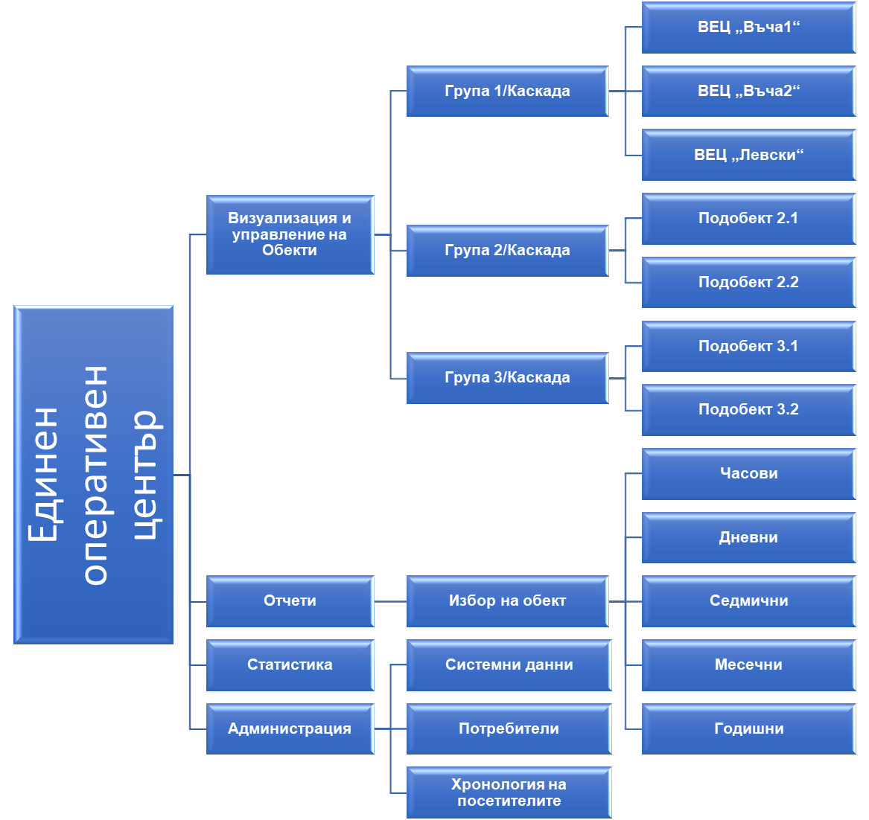

Ограничения за визуалната и програмната реализация на проекта
Дизайнът на софтуера трябва да бъде съобразен с фирмените цветове на Възложителя. Уеб интерфейсът да се изобразява по един и същ начин във всички модерни платформи (операционни системи/браузъри). В най-общ вид системата за мониторинг трябва да има следната структура:

Всеки ВЕЦ да бъде разглеждан като подобект, част от обект (група ВЕЦ). Различните обекти и подобекти трябва да мога да бъдат обединявани в групи. Потребителите с администраторски права да могат да създават неограничен брой групи, за които да могат да създават различни отчети.

Архитектура на системата:

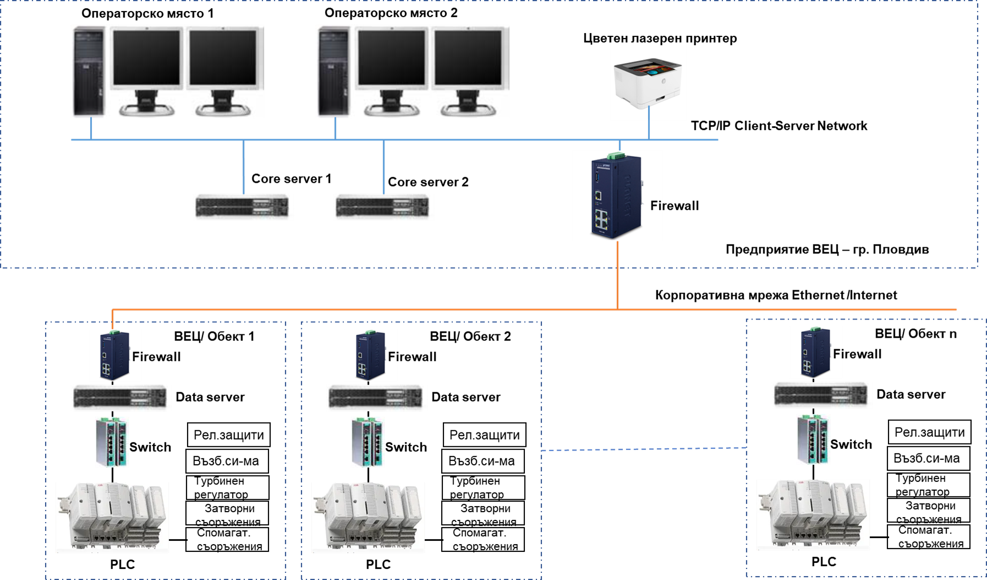
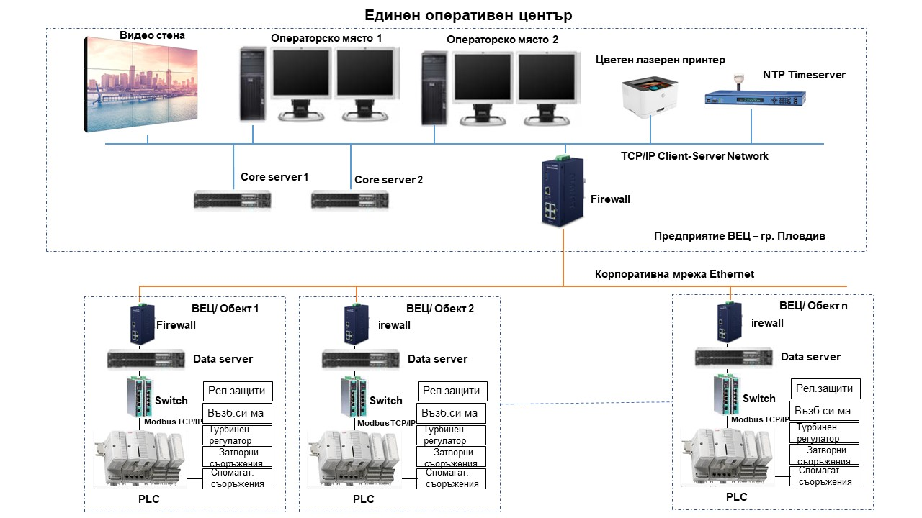

Функционални изисквания
- Модул „Комуникация и синхронизация“
Системата трябва бързо и лесно да позволява изготвянето на часови, дневни, седмични, месечни и годишни отчети на избрани обекти за произведеното количество енергия (Активна/Реактивна) и нива на изравнителите в избрания интервал. Отчетите трябва да имат възможност да се визуализират графично и таблично в системата. Да се предвиди възможност за експортиране на отчети в *.xls файлове, или други позволяващи обработка в MS Excel.
- Часови отчет - стойности на произведената и консумираната ел. енергия (P,Q,S) и нива на изравнителите от 00:00 до 23:00 часа;
- Дневен отчет - сумирани стойности на произведената и консумирана ел. енергия (P,Q,S) и обработена вода от часовите отчети;
- Седмичен отчет - сумирани стойности на произведената и консумираната ел. енергия (P,Q,S) и обработена от дневните отчети на всяка изтекла седмица на съответния месец;
- Годишен отчет - сумирани стойности на ел. енергия (P,Q,S) от всички месеци за една календарна година - да се генерира в края на една календарна година с разбивка по месеци.
Всеки обект трябва да съдържа архив на посочените отчети. Във визуализацията на отчета да се съдържа информация за: обекта, подобекта, точка на измерване, период на отчитане на стойностите (минути, час, ден, седмица, година и т.н.). Да се предвиди възможност за изготвяне на отчет от повече от един обекта/подобекта.
При свързаност на каскадите с централния сървър, уеб-базираната система трябва да дава достъп до архив от горепосочените отчети, като следва да има възможност да се съхраняват и други типове отчети. Генерираните отчети да показват промяна на минимум 15 минути поради така зададения интервал на агрегиране на данни в локалната база данни и изпращането към централната. Системата трябва да дава възможност за конфигуриране на по-малък интервал на изпращане на данните от локалната към централната база данни. При отпадане на свързаността, достъп да може да се извърши чрез осигуряване на алтернативна свързаност. Следва да има възможност към локалните Data server-и да се изпращат и поддържат офлайн копия на последните n генерирани отчети. Така при загуба на свързаност следва да има сравнително актуални отчети на ниво група ВЕЦ. Във визуализацията на отчета да се съдържа потвърждение (конфирмация) за обекта, подобекта, точка на измерване, период на отчитане на стойностите (минути, час, ден, седмица, година и т.н.).
Да се предвиди възможност за агрегиране на отчети от повече от един обект/подобекта.
- Модул „Управление на производствени мощности“
Системата трябва да позволява лесно ориентиране на дежурния оператор в изпълнението на заданието по активна мощност посредством графично изобразяване на съответствието/отклонението на реалното производство. Системата трябва да изчислява запасеното количество енергия в изравнителите, както и възможността за запас. Системата ще позволява добавяне на обекти/подобекти в групи за следене на общата генерирана активна и реактивна мощност. В този модул ще трябва да може да се импортира график за всеки един обект, както и агрегиран график за група обекти. Графиците да са в .xls файлове.
- Модул „Статистика“
Статистически и сравнителни графики и таблици на избрани данни - менютата трябва да позволяват гъвкаво задаване на избрани параметри от релационна база данни за извършване на анализи, статистически, сравнение и прогнози. Изискванията за функционалността на релационната база данни се описват в следните примери:
Пример №1 - избор на произведена активна енергия от Каскада Х за даден месец - сравнение на същите данни с друг месец/година или с друг обект/подобект, генериране на статистически отчети за средно производство за даден период, максимални и минимални стойности.
Пример №2 - Минималните стойности от дневното производство от Каскада Х за 2010, 2011, 2012, 2013, 2014 години.
- Модул „Администриране и конфигурация“
Софтуерът трябва да позволява промяна във визуализация относно специфичните настройки на всеки обект, като - тип пазар за обекта, част от балансираща група, минимална мощност на всеки обект, максимална мощност на всеки обект, номер на обекта в каскада, диапазон при автоматично управление, добавяне на балансиращи групи и т.н. Модулът „Настройки“ трябва да позволява промяната на всички тази параметри, с удобен за това интерфейс през системата за мониторинг.
- Модул „Потребители“
Софтуерът трябва да разполага с модул за контрол на достъп на две нива - „администратори“ и „потребители“. Да може да се добави роля „Оператор“, като потребители с тези права следва да имат достъп само до „Управление на производствени мощности“ в Core Server-а. Системата ще трябва да предоставя възможност за следене на активността на всички потребители от системата:
- Запис за вход в системата;
- Запис за изход в системата;
- Запис при активиране на балансиращ график;
- Запис за въвеждане на график;
- Запис за промяна на график;
- Запис съдържащ информация за дежурният изпълняващ графиците - от нива „Оператор“ и „Потребител“.
При генериране на справка за производството, освен досегашните данни ще трябва да се включва и информация за дежурният оператор, управлявал производството в съответния момент.
- Модул „Метеорологични станции“
Софтуерът Fieldclimate позволява експортиране на измерените и прогнозираните стойности на определени параметри. Системата за мониторинг ще трябва автоматично да експортира от Fieldclimate и импортира в себе си данни за:
- Средна температура на въздуха в [°C] за всеки час
- Измерени валежи в [mm] за всеки един час;
- Прогноза за средната температура на въздуха в [°C] за всеки час, ден на пред;
- Прогноза за скорост на вятъра в [km/h] за всеки час, ден на пред;
- Прогноза за вероятност за дъжд в [%] за всеки час, ден на пред;
- Прогноза за количество валежи в [mm] за всеки час, ден на пред;
- Прогноза за слънчева радиация [W/m2] за всеки час, ден на пред;

V. ОРГАНИЗАЦИЯ НА РАБОТАТА
Разработката да обхваща минимум следните етапи:
- Разработване на идеен проект на системата за управление – да се представи на етап техническо предложение от кандидата;
- Разработване на принципни и типографски схеми на предлаганата система;
- Разработване на подробен сигнален лист по образец на Възложителя.
- Изготвяне на количествена спецификация, сметна документация, обяснителна записка;
- Екзекутивна документация.
1. Срок за изпълнение на работата
В срок до 60 календарни дни от влизането в сила на договора за изпълнение на поръчката, Изпълнителят трябва да предаде в завършен вид работните проекти за тези части, които предстои да бъдат въведени в работа; Техническата документация трябва да се предава поетапно за отделните обекти и части. Техническите документи трябва да се представят в логическа последователност, работен проект, изчисления, сертификати, инструкции, екзекутиви и др. Предварителен списък на всички технически документи и срокове за тяхното предаване, трябва да се представи на Възложителя в рамките на четири седмици от датата на започване изпълнението на договора, да бъде актуализиран по време на периода на проектиране.
Възложителят в десет дневен срок след получаването на работните проекти за всяка част от общия проект, ще организира технически съвет, на който ще приеме едно от следните решения:
- приема работния проект безусловно;
- приема работния проект с условие за отстраняване в срок от 10 (десет) дни на явни недостатъци;
- не приема работния проект и го връща на изпълнителя за преработка;
2. Изисквания към оформянето на работните чертежи:
Изпълнителят трябва да представи за одобрение от Възложителя всички необходими материали (чертежи, схеми, инструкции), съгласно условията на договора и настоящото техническо задание.
Изпълнителят трябва да представи следната документация в 2 екземпляра на хартиен носител и 1 екземпляр на електронен носител, в сроковете описани в договора:
- Сигнални листове;
- Спецификация на апаратурата с технически данни и номера за поръчка;
- Инструкции за монтаж експлоатация и поддръжка;
- Каталози и друга информация;
Всички чертежи трябва да са в подходящ мащаб, удобен за ползване в процеса на експлоатация. Всички важни надписи и обозначения трябва да бъдат показни на чертежите. Всички чертежи да имат заглавие, сериен номер, дата, мащаб, колона за промени и т.н.
Работните чертежи следва да бъдат изготвени съгласно изискванията на IEC. Принципните и топографски схеми, и компановъчни чертежи трябва да са надписани на български език. Обяснителните записки, инструкции и други текстове следва да се изготвят на български език.
Работните чертежи трябва да се изготвят на компютър като се използва системата AUTOCAD, формат А4 и А3. Авторът на разработката трябва да представи за ползване съответните компютърни файлове DWG на Възложителя.
3. Протоколи за извършената работа да бъдат оформени на всеки етап от самата работа и да бъдат предоставени на Възложителя след завършване на същата.
4. Пълен комплект от оформените чертежи, инструкции за експлоатация и протоколи, както и точен отчет за количествата и типовете на вложените силови и контролни кабели, да бъдат предоставени на Възложителя при предаването на съоръжението за 72 часови експлоатационни проби.
5. Пълен комплект (2 комплекта на хартиен носител + 1 комплект на електронен носител) от оформените чертежи, и инструкции за експлоатация – екзекутивни, да бъдат предоставени на Възложителя до 20 (десет) дни след завършване на 72 часови експлоатационни проби на съответния блок.
6. Изпълнителят трябва да осигури обучение на персонала на Възложителя.
7. Място за доставка, монтаж, наладка и въвеждане в експлоатация - НЕК ЕАД Предприятие ВЕЦ 4003 Пловдив, ул. Васил Левски 244

VI. ГАРАНЦИОНЕН СРОК Гаранционен срок – не по-малко от 24 месеца, от дата на протокол за успешно проведени 72 часови проби и пуск на оборудването в експлоатация.

Приложения:
Приложение 1 - Сигнали от управляващите системи на ВЕЦ.
Приложение 2 – Примерни схеми на визуализация.

Приложение 1: Списък с примерни сигнали

ВЕЦ | № | сигнал | вид | дименсия
ВЕЦ | 1 | Генераторен прекъсвач на Г1 | цифров | 1 / 0
 | 2 | Шинен разединител Г1 | цифров | 1 / 0
 | 3 | Заземител Г1 | цифров | 1 / 0
 | 4 | Генераторен прекъсвач на Г2 | цифров | 1 / 0
 | 5 | Шинен разединител Г2 | цифров | 1 / 0
 | 6 | Заземител Г2 | цифров | 1 / 0
 | 7 | Генераторен прекъсвач на Г3 | цифров | 1 / 0
 | 8 | Шинен разединител Г3 | цифров | 1 / 0
 | 9 | Заземител Г3 | цифров | 1 / 0
 | 10 | Генераторен прекъсвач на Г4 | цифров | 1 / 0
 | 11 | Шинен разединител Г4 | цифров | 1 / 0
 | 12 | Заземител Г4 | цифров | 1 / 0
 | 13 | Генераторен прекъсвач на Г5 | цифров | 1 / 0
 | 14 | Шинен разединител Г5 | цифров | 1 / 0
 | 15 | Заземител Г5 | цифров | 1 / 0
 | 16 | Генераторен прекъсвач на Г6 | цифров | 1 / 0
 | 17 | Шинен разединител Г6 | цифров | 1 / 0
 | 18 | Заземител Г6 | цифров | 1 / 0
 | 19 | Разединител на ТСН 20kV | цифров | 1 / 0
 | 20 | Прекъсвач на извод1 20kV | цифров | 1 / 0
 | 21 | Прекъсвач на извод2 20kV | цифров | 1 / 0
 | 22 | Прекъсвач на извод3 20kV | цифров | 1 / 0
 | 23 | Прекъсвач на извод4 20kV | цифров | 1 / 0
 | 24 | Прекъсвач на извод5 20kV | цифров | 1 / 0
 | 25 | Прекъсвач на извод6 20kV | цифров | 1 / 0
 | 26 | Прекъсвач на извод1 110/220kV | цифров | 1 / 0
 | 27 | Линеен разединител извод1 110/220kV | цифров | 1 / 0
 | 28 | Шинен разединител 110/220kV | цифров | 1 / 0
 | 29 | Прекъсвач на извод2 110/220kV | цифров | 1 / 0
 | 30 | Линеен разединител извод2 110/220kV | цифров | 1 / 0
 | 31 | Шинен разединител 110/220kV | цифров | 1 / 0
 | 32 | Генератор 1 - готов | цифров | 1 / 0
 | 33 | Генератор 1 - повреда | цифров | 1 / 0
 | 34 | Генератор 2 - готов | цифров | 1 / 0
 | 35 | Генератор 2 - повреда | цифров | 1 / 0
 | 36 | Генератор 3 - готов | цифров | 1 / 0
 | 37 | Генератор 3 - повреда | цифров | 1 / 0
 | 38 | Генератор 4 - готов | цифров | 1 / 0
 | 39 | Генератор 4 - повреда | цифров | 1 / 0
 | 40 | Генератор 5 - готов | цифров | 1 / 0
 | 41 | Генератор 5 - повреда | цифров | 1 / 0
 | 42 | Генератори - обща повреда | цифров | 1 / 0
 | 43 | ВЕЦ - на дистанционно управление | цифров | 1 / 0
 | 44 | Активна мощност на Г1 | аналогов | MW
 | 45 | Активна енергия на Г1 | аналогов | MWh
 | 46 | Активна мощност на Г2 | аналогов | MW
 | 47 | Активна енергия на Г2 | аналогов | MWh
 | 48 | Активна мощност на Г3 | аналогов | MW
 | 49 | Активна енергия на Г3 | аналогов | MWh
 | 50 | Активна мощност на Г4 | аналогов | MW
 | 51 | Активна енергия на Г4 | аналогов | MWh
 | 52 | Активна мощност на Г5 | аналогов | MW
 | 53 | Активна енергия на Г5 | аналогов | MWh
 | 54 | Сумарна активна мощност | аналогов | MW
 | 55 | Сумарна активна енергия | аналогов | MWh
 | 56 | Напрежение на шини 20kV | аналогов | kV
 | 57 | Честота на шини 20kV | аналогов | Hz
 | 58 | Напрежение на шини 110/220kV | аналогов | kV
 | 59 | Честота на шини 110/220kV | аналогов | Hz
 | 60 | Кота (водно ниво) | аналогов | м

Приложение 2: Примерна визуализация

